蓮霧枝梢管理
前言
蓮霧栽培追求高品質果實，一般的都把注意力放在肥料及藥劑，只有較先進的栽培者，會注意到新梢管理的問題。因為蓮霧是常綠果樹每年抽梢6-7次，從葉芽開始生長至葉片顏色轉成濃綠約需45至55天，當葉片轉成濃綠色就準備再長下一批梢，從週年的生產過程來看，蓮霧栽培是否成功，完全要看新梢的的管理是否得宜。例如：採收後樹勢的更新，需要培育幾次梢？催花前如何減緩抽梢，以提高催花的成功率？催花後如何兼顧新梢的生長與花蕾的發育，使花蕾飽滿，奠定高品質果實的基礎？以及果實生長後期如何抑制抽梢以提高果實品質等，上述每一階段枝梢的管理作業都關係到蓮霧栽培的成敗。
以下分述各階段枝顤梢管理重點
一、 樹勢更新期間的枝梢管理
1.適當的修剪時間及修剪量：採收後樹勢的更新抽梢，需要整齊且大量抽梢，以便於管理，修剪量較大的果園，需選在立春前後，植株較容易獲得大量的新梢，採收期結束得較晚的果園，需減少修剪量，使植株減少新葉的更新量。同時需注意將來欲在同一時間催花的植株盡量縮短修剪的時間差距。
2.加強病蟲害防治：新梢長出來後，病蟲害的防治非常重要，如薊馬、蚜蟲、浮塵子、潛蠅、金龜子等。尤其前3種害蟲在嫩葉尚呈紅色時最易危害，因此防治的間隔必需縮短，待葉片轉呈黃綠色時，則需注意潛蠅、金龜子及紅蜘蛛。
3.肥培的要點：為使新梢盟發量大且生長茂密，對氮肥及水分的供應量需增加，除了尿素單質使用之外，亦可使用臺肥複合肥料1或43號等含氮量較高的肥料，10年生的植株，每株2~3公斤，微量元素也需適時的從葉面補充，以免大量抽梢而有缺乏的症狀，葉面施肥時機的掌握需在展葉後3-4星期進行，使肥培的效果達到最大。
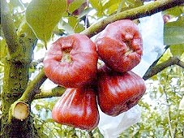  新梢的生長控制得宜，高品質果實就不難達成 | 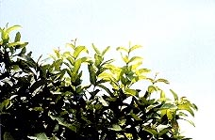  結果期以磷酸一鈣500倍加硼酸800倍噴施能促進葉片成熟

二、 催花前的枝梢管理
催花前的植株在經過1至3批新梢的生長之後，為使植株由營養生長較強的狀態轉為生殖生長，必須開始做抑制再抽梢的處理，因此應用環刻或幹基環傷、斷根、浸水、藥劑、遮光等各種處理來調整樹勢，但需依土壤質地的不同及樹勢差異，選擇適當的項目進行處理。在遮光處理使催早花的成功率大幅提高之後，只要調高磷鉀肥的施用量，在樹冠上最後一次新梢接近成熟時，依樹冠的茂密程度不同，選擇高遮光率的黑網以覆蓋或包圍的遮光方式，遮光40至50日，以減緩或完全抑制新梢成長，催花一般都會有不錯的成功率，因此藥劑的使用量可以降低，以免使用過量，造成催花後的植株，不易恢復生長。
三、 催花後的枝梢管理
1.掌握修剪時機及修剪量並分次修剪以控制新梢的生長量：催花後枝條之修剪工作分2~3次進行較理想，第1次修剪時間約在催花後3日，避免延遲超過1星期。先剪去樹冠上部之徒長枝約40~50%，及內部生長較密之枝條及直立枝條，以促進萌芽。當萌芽後花芽長出約1~2公分，可以明顯確定是花芽時，再做第2次修剪，此次修剪的時間約在催花後12~17天，剪去其他的徒長枝，使陽光從樹頂上照下時，有部分光線能透過樹冠到達地面，但對於有遮光處理的植株，先行修剪樹冠內的內生枝、直立枝，較大的修剪則需在3星期後才進行，當時花苞已過了小分粒的階段，才不至於因大量抽梢競爭養分而引起落花。第3次修剪則在花蕾像黃豆粒般大小時進行，須剪去部分沒有花芽的短梢及疏去生長密集的花芽短梢，使通風良好，以促進花苞的發育。
2.適量除梢：由於蓮霧葉片屬於對生，新梢長出時可能在同一節就長出2至4枝新梢，而且枝條末端幾節可能同時長出，造成新梢樹過多，此現象在春梢生長期亦常可看見。為有效抑制養分競爭，直接除梢最能達到控制的效果。
3.花芽長出後，加強病蟲害的防治：因為8~9月間高屏地區雨量仍多，平時常有午後的對流雨，颱風接近時更可能有數日的陰雨，因此枝梢的控制以使花芽、幼嫩的葉片及花蕾能正常的生長，不會因遮蔽而造成藥劑防治的死角。除此之外縮短藥劑防治的間隔，使葉片不致遭蟲吸食。
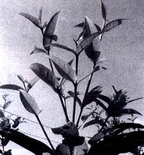  過度抽梢是造成花芽不易形成及果實低落的主因 | 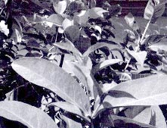  春季為兼顧葉片更新及果實品質以直接除梢最能迅速降低新梢的比例
四、 果實生長後期的枝梢管理
1.在白肚期配合催花後的第3次修剪，提高氮肥的用量，使植株抽一次新梢，並使該次梢的葉片的成熟配合果實的發育。
2.紅頭期以後應抑制幼梢再長出，捻梢的效果最直接。其他的抑制方法有提高鉀肥的用量，在紅頭期開始以磷酸一鉀或磷酸一鈣加硼作葉面噴施，亦能有效地抑制抽梢。
3.施重肥也是常見的一種方式，唯需根據自己果園的土壤質地、樹齡與樹勢強弱，調整施肥量及施肥位置，避免弄巧成拙造成植株過分的傷害，除了品質受影響之外，寒流一過就發生很嚴重落果。
4.藥劑抑制：常見的藥劑有SNA、矮化劑、pp-333等應小心酌量使用。且避免用不明的藥劑來抑制新梢成長，且可能造成相同成份的藥劑過量使用，使樹勢遭到破壞或危及食用上的安全。
5.高溫期樹冠上層需多留長稍使茂密的樹冠能夠降低樹冠內的氣溫，提高果實的品質，同時由於老葉所佔的比例較高，養分的競爭較小。
  果實生長後期抑制抽梢不當造成藥害 | 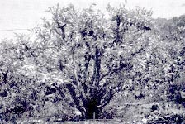  過度使用不明藥劑抑制抽梢造成樹體衰落 | 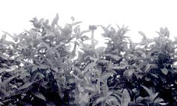  葉片成熟不再抽梢是果實生長後期理想的控制狀況
結語
高品質蓮霧的栽培沒有特殊的技巧，也不用迷信偏方藥劑或肥料，完全在於枝梢的控制是否得宜，在需要生長時，要能夠得到充足的肥培、水分供應及藥劑保護，讓其充分的生長，造成肥厚、濃綠的葉片，使光合成能力提高，製造更多的養分；在需要抑制生長時，要能夠及時使新梢不再抽出，以避免養分的競爭及浪費，使花芽容易形成，使果實品質提昇。只要能掌握到以上的分寸，就能栽培出高品質的蓮霧。(摘錄自高雄區農業專訊第36期,90年6月，賴榮茂)

